1.

**Вывести сколько детей (по типу билета) за текущий год посетило выставки, которые проводились в весенний и летние периоды**.

SELECT COUNT (DISTINCT t.VisitorID) AS ChildVisitorsCount

FROM Transactions t

JOIN

Tickets tk ON t.TicketID = tk.TicketID

JOIN

Exhibit e ON t.ExhibitID = e.ExhibitID

WHERE

tk.Type = 'Child'

AND YEAR (t.Date) = YEAR(CURDATE())

AND MONTH (e.StartDate) IN (3, 4, 5, 6, 7, 8)

AND MONTH (e.EndDate) IN (3, 4, 5, 6, 7, 8)

**Указать, какая аудитория (узнать по типу билета) занимала первое место по количеству проданных билетов на каждой выставке, проводившейся за последние 3 года.**

WITH SalesData AS (

SELECT e.ExhibitID, e.Name AS ExhibitName, tk.Type AS TicketType, COUNT(t.TicketID) AS TicketsSold

FROM Transactions t

JOIN

Tickets tk ON t.TicketID = tk.TicketID

JOIN

Exhibit e ON t.ExhibitID = e.ExhibitID

WHERE

t.Date >= DATE_SUB(CURDATE(), INTERVAL 3 YEAR) -- Фильтр по последним 3 годам

GROUP BY e.ExhibitID, e.Name, tk.Type

),

MaxSales AS (

SELECT ExhibitID, MAX(TicketsSold) AS MaxTicketsSold

FROM

SalesData

GROUP BY ExhibitID

)

SELECT

sd.ExhibitID, sd.ExhibitName, sd.TicketType, sd.TicketsSold

FROM

SalesData sd

JOIN

MaxSales ms ON sd.ExhibitID = ms.ExhibitID AND sd.TicketsSold = ms.MaxTicketsSold

**3. Integration Services Package (.dtsx)**

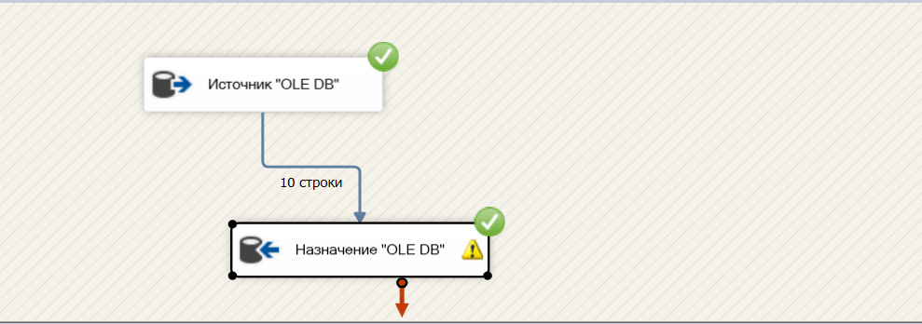

**3.**

AdventureWorks2017 (OLTP) : Концепция OLTP-база данных, предназначенная для обработки транзакций в реальном времени. Оптимизирована для операций **INSERT**, **UPDATE**, **DELETE** и точечных **SELECT**.

**Предназначена для обработки транзакций и не оптимизирована для аналитики.**

AdventureWorksDW2017 (OLAP): Концепция: OLAP-база данных, предназначенная для аналитической обработки данных. Оптимизирована для операций **SELECT**, особенно для агрегаций (SUM, COUNT, AVG и т.д.).

**Будет работать быстрее с отчётами благодаря денормализованной структуре, оптимизации для чтения и поддержке сложных аналитических запросов.**

